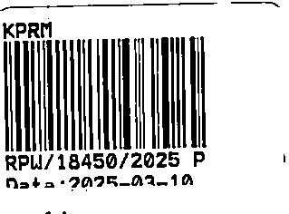 Połczyn-Zdrój, 1 marca 2025 r.

Adam Słabkowski reprezentujący mieszkańców Gminy Połczyn-Zdrój
Prezes Rady Ministrów

Rzeczypospolitej Polskiej
Pan Donald Tusk
Al. Ujazdowskie 1/3 00-583 Warszawa
PETYCJA
Działając w interesie własnym, a także mieszkańców Gminy Połczyn-Zdrój niżej podpisanych, na podstawie art. 2 ustawy z dnia 11 lipca 2014 r. o petycjach (Dz. U. z 2018 r. poz. 870) składam petycję dotyczącą jak najszybszego opracowania i wdrożenia strategii aktywnego zarządzania wilkiem w Polsce, która umożliwi skuteczną ochronę tego gatunku, nie w oparciu o dogmat ochrony ścisłej, tylko akceptację społeczną.
Strategia ta powinna uwzględniać przede wszystkim interesy i obawy środowisk wiejskich, które są w bezpośredni sposób narażone na negatywne konsekwencje bytowania wilków.
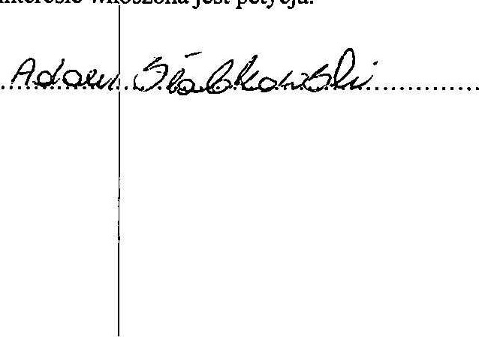
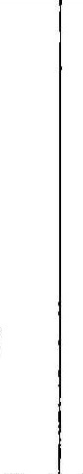
Wyrażamy głębokie zaniepokojenie niekontrolowanym wzrostem liczebności wilków w naszym kraju, który zagraża prowadzeniu hodowli zwierząt gospodarskich oraz budzi obawy o bezpieczeństwo ludzi.
Konsekwencje gospodarcze i społeczne 25-letniej ochrony ścisłej wilka w Polsce są bagatelizowane przez Ministerstwo Klimatu i Środowiska oraz Generalną Dyrekcję Ochrony Środowiska.
Instytucje te nie posiadają podstawowej wiedzy na temat liczebności tego gatunku oraz skali wywoływanych przez niego konfliktów, a mieszkańcy obszarów wiejskich są pozostawieni samym sobie w obliczu narastających zagrożeń.
W świetle skali problemu, związanego z naruszeniem pomyślności dobrobytu obywateli, rozumianej jako utrata bezpieczeństwa i narażenie na straty hodowców zwierząt gospodarskich, zwracam się o podjęcie czynności mających na celu zarzadzanie wilkiem w Polsce, w taki sposób, by umożliwić jego ochronę przy jednoczesnym zabezpieczeniu interesów osób narażonych na negatywne działania tego drapieżnika.

Oświadczam, że wyrażam zgody na ujawnienie na stronie internetowej podmiotu rozpatrującego petycje lub urzędu go obsługującego danych osobowych podmiotu wnoszącego petycję oraz podmiotu trzeciego, w którego interesie wnoszona jest petycja.

